РЕКОМЕНДАТЕЛЬНЫЙ СПИСОК ЛИТЕРАТУРЫ

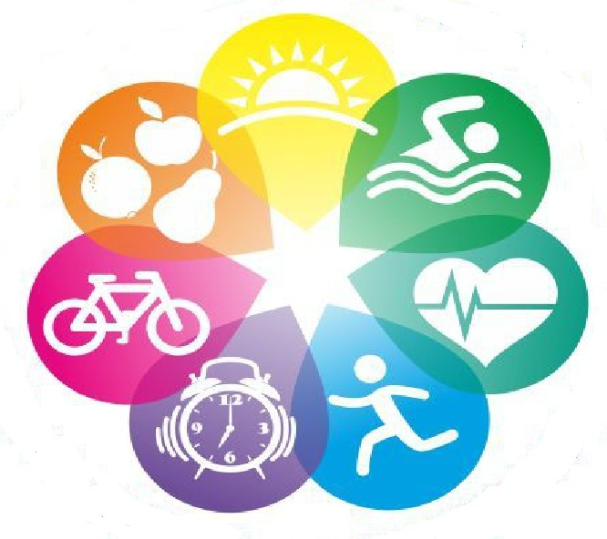

ББК
П90

Путешествие по дорогам здоровья [Текст]: рекомендательный список литературы / МБУК «ЦБС» г. Гуково, городская библиотека № 2; сост. С. Ю. Григорьева. – Гуково, 2018. – 33с.

Составитель: Григорьева С. Ю.
Ответственный за выпуск: Мягкова С. В.

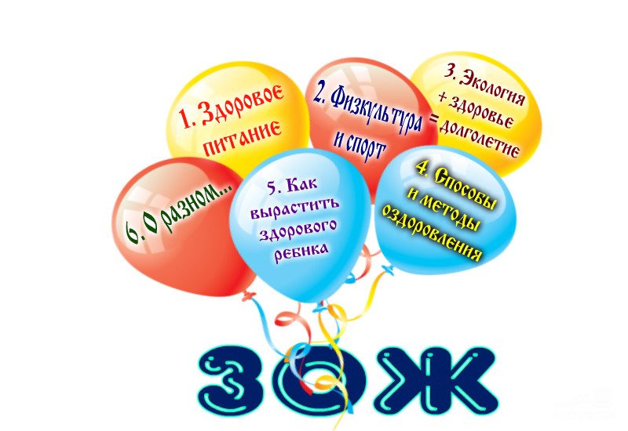

Подвижный, быстрый человек
Гордится стройным станом.
Сидящий сиднем целый век
Подвержен всем изъянам.
С гимнастикой дружи,
Всегда весёлым будь,
И проживёшь сто лет,
А может быть и более,
Микстуры, порошки – к здоровью
Ложный путь.
Природою лечись – в саду
И в чистом поле.
Авиценна

Самое драгоценное у человека – здоровье. Только здоровый, всесторонне развитый, образованный человек способен быть настоящим творцом собственной судьбы и судьбы своей страны. Основа здорового образа жизни, стиль жизни, и жизненные мотивации каждого человека в конечном итоге определяют его здоровье и социальное благополучие в течение всей жизни. Выбрав для себя верный ориентир – здоровый образ жизни – мы программируем свое будущее.
Рекомендательный список литературы «Путешествие по дорогам здоровья» научит вас заботиться о своём здоровье и здоровье близких, беречь окружающую природу, расскажет об основных правилах личной гигиены и о том, как правильно организовывать свой труд и отдых, как стать сильным, красивым, уверенным в себе человеком, сохранить духовное и физическое здоровье. Советуем вам внимательно прочитать предлагаемые издания, и тогда вы будете знать, и уметь, какими методами, секретами можно продлить свое благосостояние, как преодолеть жизненные трудности и вести активный здоровый образ жизни.
ЗДОРОВОЕ ПИТАНИЕ
«Мы живем не для того, чтобы есть,
а едим для того, чтобы жить».
Сократ
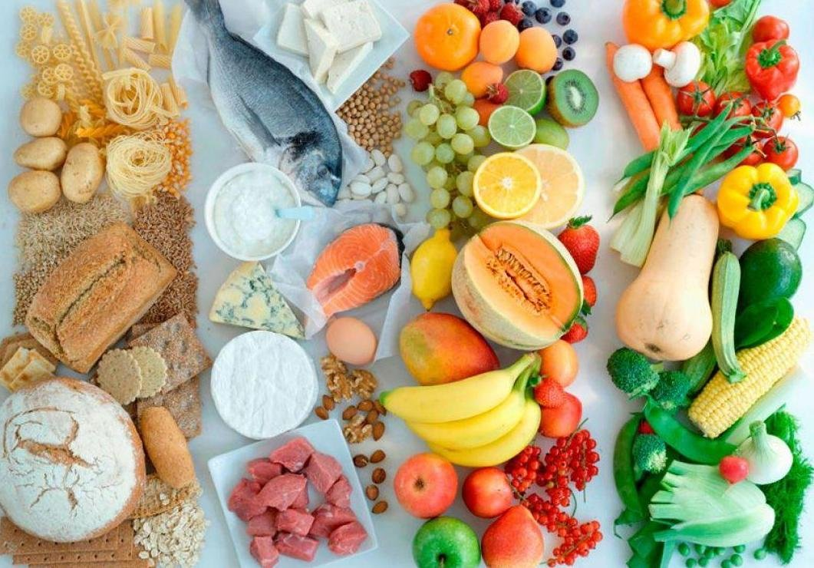

53.51
Б 82
Борисова, М.Б. 4 группы крови: идеальное питание [Текст] / М.Б. Борисова. – СПб.: Сова; М.: Эксмо, 2004. – 288с.
Существует множество диет, но практика показывает, что на людей они действуют по-разному. Сейчас создана система питания, в основу которой положена группа крови человека. В зависимости от группы крови одни продукты прекрасно усваиваются, способствуют снижению веса и даже оказывают лечебное действие, другие – являются нейтральными, третьи – ведут к наращиванию веса, а при регулярном употреблении могут нанести вред здоровью. Из этой книги вы узнаете, какие продукты полезны именно вам, как их обрабатывать, и что можно из них приготовить. Здесь вы найдёте рекомендации по питанию и употреблению соков при различных заболеваниях с учётом вашей группы крови.

53.51
В 75
Воробьёв, Р.И. Исцеление пищей [Текст] / Р.И. Воробьёв. – М.: «Грэгори», 1996. – 256с.
Настоящая книга посвящена вопросам применения пищи как исцеляющего фактора при лечении различных заболеваний. В книге приведены примеры диет и рационов, рекомендуемых при различных болезнях. Даны рецепты блюд рационального питания применимые как для больных, так и для здоровых людей, описывается технология их приготовления.

51.204
К 26
Карр, А. Лёгкий способ сбросить вес [Текст] /Аллен Карр; пер. с англ. – М.: Добрая книга, 2008. – 192с.
Ешьте что хотите, наслаждайтесь едой и оставайтесь стройными – это вам гарантирует уникальный и эффективный метод Аллена Карра. Сбросьте вес без диет, подсчёта калорий и применения силы воли. Программа питания, разработанная автором, позволит вам наслаждаться вкусом еды, утолять голод и терять вес Благодаря этой программе вы сможете: есть любимые продукты и блюда; следовать своим привычкам; избегать угрызений совести; наслаждаться вкусом свежей пищи; избавиться от болезней органов пищеварения; изучить собственные пристрастия и открыть для себя новые вкусы; доверять своему аппетиту.

36.996
Л 77
Лопатина, А. Сказочный справочник здоровья [Текст] /А. Лопатина, М. Скрепцова. – 2-е изд., перераб. и доп. – М.: Амрита-Русь, 2008. – 208с. – (Серия «Целебные дары природы»).
Книга предназначена для всех, кто хочет лечить себя и своих детей дарами земли. Сказочный справочник здоровья поможет вам подружиться с ягодами, фруктами, овощами, злаками – настоящими кладовыми здоровья, которые заменяют микстуры и таблетки. Увлекательные сказки, которые рассказывают о себе эти продукты, помогут всем, кому надоело болеть, стать здоровыми и узнать сотни овощных секретов. В книге предлагаются рецепты блюд из овощей, ягод, фруктов которые несложно приготовить детям без помощи взрослых. Книга предназначена для занятий с детьми младшего и среднего возраста.

53.51
Н 41
Неганова, А.Ю., Кабков, М.В. 1001 рецепт правильного питания при различных заболеваниях [Текст] / А.Ю. Неганова, М.В. Кабков. – М.: ОЛМА-ПРЕСС Инвест, 2006. – 320с. – (Школа здоровья).
В книге рассматриваются вопросы лечебного питания при заболеваниях, которые широко распространены в настоящее время. Изложены основные принципы диетотерапии. Показана роль продуктов питания в процессе лечения и профилактики заболевания. Приводятся основные сведения о технологии приготовления наиболее употребляемых диетических блюд. Советы и рекомендации, данные в книге, сделают вашу жизнь легче, а путь к исцелению короче.

51.230
С 38
Питание в благости [Текст] / Под ред. Валерия Синельникова. – М.: Издательство Центрполиграф, 2012. – 251, [37] с.
Эта книга вдохновит вас на изменение своей жизни и откроет путь к здоровью и гармонии. Вы узнаете всё о законах правильного питания. Вам нужно всего лишь скорректировать привычную схему питания, исключить из своего рациона продукты, насаждаемые рекламой, начать питаться здоровой, энергетически чистой пищей. Вы увидите, как меняются ваши эмоции, мысли и поступки, как строится ваше будущее, в котором нет места болезням и неверию в свои силы.

51.230
С 65
Сорока, Н.Ф. Питание и здоровье [Текст] / Н.Ф. Сорока. – Мн.: Беларусь, 1994. – 350 с.: ил.
Книга посвящена проблемам питания здоровых и больных людей в современных условиях. В ней рассказывается об основных пищевых продуктах, о потребности в них человека, о сущности рационального питания, его значения для здоровья. Большой раздел отведён диетическому питанию при заболеваниях внутренних органов. Книга содержит практические советы о том, как питаться людям пожилого возраста, с избыточной массой тела, беременным женщинам и кормящим матерям, как уменьшить воздействие на организм нитратов, радионуклидов, других загрязнителей пищи. Автор анализирует различные «модные» диеты.

51.230
Р 17
Раз, О. Ешьте хлеб и худейте [Текст] / О. Раз. – М.: ООО «Издательство АСТ», 2003. - 157, [3]с. - (Библиотека практической психологии).
Причины ожирения – генетика или образ жизни? Щадящая диета – миф или реальность? Красота требует жертв…НЕБОЛЬШИХ! Есть на ночь – МОЖНО И НУЖНО! Хлеб – основа для правильного похудания! Вот лишь немногое из того, что вы узнаете, прочитав книгу Ольги Раз и ознакомившись с её оригинальным, удивительно лёгким для выполнения , ЩАДЯЩИМ методом похудания…

53.51
Ш 28
Шаталова, Г. Целебное питание на основах энергетической целесообразности [Текст] / Г. Шаталова. – М.: Культура и традиции, 1996. – 288с.
Основанная на научных данных теория целебного питания Шаталовой построена на принципе энергетической целесообразности. Автор считает, что современные нормы питания в пять раз превышают естественные потребности человека. Использование в пищу мяса и других энергоёмких продуктов сокращает продолжительность жизни, дарованной человеку природой. Поэтому важную роль в укреплении здоровья играет целебное питание низкокалорийной, малобелковой пищей, сохраняющей свои биологические свойства. В книге приводится около 200 кулинарных рецептов Г.С. Шаталовой. Значительное место отведено роли питания в профилактике и лечении сердечно-сосудистых и онкологических заболеваний.

53.51
Э 15
Эвенштейн, З.М. Популярная диетология [Текст] / З.М. Эвенштейн. – М.: Экономика, 1990. – 319с.
В книге приводятся краткие сведения по гигиене и физиологии питания, излагаются основы рационального и диетического питания, даются рекомендации по диетической кулинарии. Автор, терапевт по лечебному питанию, высказывает своё отношение к таким не однозначным по воздействию на организм человека продуктам, как сахар, поваренная соль, кофе и др. наиболее объёмный раздел книги – словарь диетолога, где рассматривается пищевая ценность и диетические достоинства продуктов.

ФИЗКУЛЬТУРА И СПОРТ
Бог дал вам тело, которое может вынести почти все!
Ваша задача – убедить в этом свой разум!
Винсент Ломбарди.

51.204.0
И 86
Искусство быть здоровым [Текст]. - Харьков: Основа, 1995. – 448с.: ил.
Книга поможет Вам, человеку, не имеющему времени и особого желания заниматься не только спортом, но и обычной гимнастикой, подверженного стрессам и переутомлению, посмотреть на себя и на привычные вещи со стороны. Книга научит, как потратив всего 15 минут в день на занятия собой, стать совсем другим человеком – сильным, здоровым, весёлым.

75.711
К 90
Кульков, Д. Лечение скандинавской ходьбой. Оздоровительные практики [Текст] /Дмитрий Кульков. - Москва: АСТ, 2018. – 256с. - (Как стать здоровым. Современный самоучитель).
Скандинавская ходьба – уникальный вид оздоровительной практики. Десятки миллионов людей обрели новый вкус жизни и распрощались со своими недугами. Простота и действенность методики приятно вас удивят, а эффект не замедлит проявиться. В книге рассказывается об истории скандинавской ходьбы, о том, при каких болезнях её следует применять, а также даются краткие рекомендации с учётом особенностей того или иного заболевания.

53.54
Л 53
Лечебная физическая культура [Текст]: справ. / Епифанов В.А., Мошков В.Н., Антуфьева Р.И. [и др.]; Под ред. В.А. Епифанова. – М.: Медицина, 1987. – 528с.: ил.
В справочнике дано клинико-физиологическое обоснование применения лечебной физкультуры в медицинской практике. В систематизированном виде представлены средства и формы лечебной физической культуры, использование механо- и трудотерапии на восстановительном этапе. Изложены частные методики лечебной гимнастики и массажа при заболеваниях и поражениях различных органов. Описаны основные приёмы мануальной терапии при болезнях позвоночника и суставов.

51.230
М 63
Мириманова Е.В. Система минус 60, или Моё волшебное похудение [Текст] / Екатерина Мириманова. – М.: Эксмо, 2011. – 224с.: ил. – (Модные диеты).
Разработанная автором специальная система «Минус 60» оказалась настолько эффективна, что она захотела поделиться своим опытом с другими, желающими обрести стройную фигуру, в результате чего появилась эта книга. Следование этой системе не потребует от вас колоссальных усилий. В книге приведены только те рекомендации, которые вы в состоянии выполнить: и физически, и морально. Главное – захотеть изменить себя и свою жизнь, и результат заставит удивиться и окружающих, и вас самих.

ЭКОЛОГИЯ + ЗДОРОВЬЕ = ДОЛГОЛЕТИЕ
Дело не в том,
долго ли мы живем,
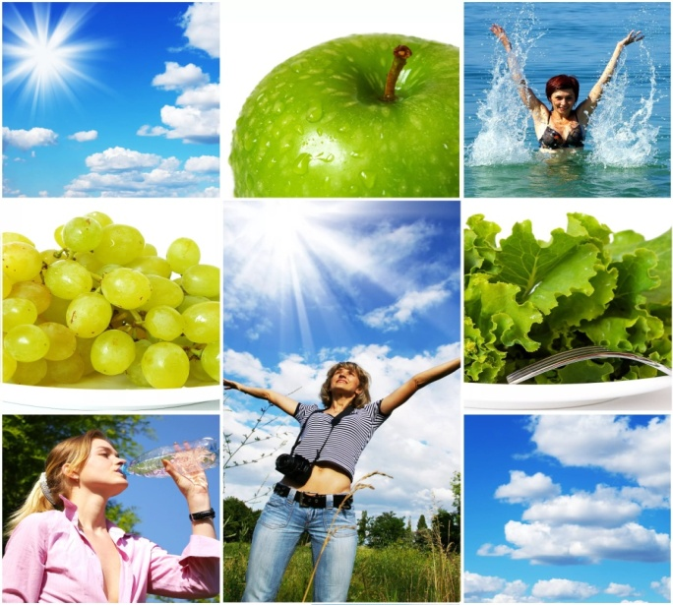
а в том - как.
Н. Бейли

53.59
Б 79
Болотов, Б.В. Золотые рецепты здоровья и долголетия [Текст] / Борис Васильевич Болотов, Глеб Андреевич Погожев. – СПб.: Питер, 2008. – 288с.: ил. – (Серия «Жизнь по Болотову»).
Книга – универсальный справочник лекарственных препаратов, разработанных крупнейшим учёным современности – Борисом Болотовым. Большинство лекарств, созданных академиком, основаны на использовании ферментов кисло-молочного брожения лекарственных растений. Их приготовление и применение отличается простотой и доступностью. Ответы на свои вопросы вы найдёте в этой книге. Поиски облегчит тщательно разработанная структура книги.

53.59
Б 91
Буров, М. Здоровье и долголетие для пожилых: Рецепты и рекомендации [Текст] /М. Буров, А. Светлицкая. – М.: РИПОЛ классик, 2006. – 192с. – (Ключи к здоровью).
Эта книга для людей преклонного возраста. Свой ресурс здоровья они, как правило, уже выработали, средств на дорогостоящие медикаменты у нынешних пенсионеров нет. Поэтому всё чаще люди обращаются к народной медицине. Природные дары – вот лучшее лекарство. Книга призвана помочь людям сохранить и поправить своё здоровье.

53.5
Г 52
Гласс, Дж. Жить до 180 лет [Текст] / Дж. Гласс; пер. с англ. Г.Г. Демирчогляна. Чудо голодания /Поль Брэгг; пер. с англ. С. Шенкмана. Салернский кодекс здоровья, написанный в четырнадцатом столетии философом и врачом Арнольдом из Виллановы /пер. с лат. Ю.Ф. Шульца; к сб. в целом худож. А.Н. Хилькевич. – МН. БелЭн, 1994. – 366с.: ил.
В сборник вошли произведения известного английского геронтолога мисс ДжустинГласс, американского диетолога Поля Брэгга и преподавателя университета в Монпелье, врача и философа АРНОЛЬДА ИЗ Виллановы. Эти произведения объединяет одна цель – программа активного долголетия, включающая такие аспекты здорового образа жизни, как рациональное питание, методика правильного дыхания и др.

51.1(2)5
К 53
Книга о здоровье [Текст]: сб. / сост.: Ю.В. Махотин, О.В. Карева, Т.Н. Лосева. Под ред. Ю.П. Лисицына. – М.: Медицина, 1988 – 512с.
В популярной форме в книге рассказано о строении и жизнедеятельности организма человека в различные возрастные периоды – от рождения до старости. Ведётся разговор о разных сторонах здоровья, о мерах предупреждения заболеваний, о факторах риска, вредных привычках и их преодолении, об основах закаливания, об уходе за больными детьми, о взаимоотношениях людей, о красоте и счастье, о формировании здорового образа жизни. В сборник включены научно-популярные статьи классиков отечественной физиологии, медицины, гигиены.

51.204
Н 31
Настольная книга долгожителя [Текст] / Н.Г. Ковалёва. – Ростов н/Д: Феникс, 2004. – 320с. - (Серия «Медицина для всех»).
Каждый человек, если он не хочет плыть по течению жизни и быть рабом природы, должен на определённом этапе, выработать для себя программу полноценной, активной, долгой жизни. Эта книга написана для тех, кто хочет сохранить здоровье и работоспособность до самых преклонных лет и даже в таком возрасте оставаться по юношески жизнерадостным и оптимистичным.

53.59
Р 45
Рецепты здоровья и долголетия [Текст] / сост. Н.И. Кожух [и др.]. – М.: «Фирма ВИП», 1994.- 446с.
Сторонникам нетрадиционной медицины адресуется эта книга, составлена в основном по наблюдениям, рецептам и советам народных целителей – истинных знатоков лечебных свойств трав, веществ, а также способов приготовления из них лекарств, смесей для ванн и т.п. В книге найдёте секреты здоровья и долголетия, почерпнутые их Аюрведы – индийской науки самооздоровления, из тибетской медицины и наблюдений выдающегося учёного XV столетия А.Амасиаци, связанных с миром растений. Тот, кто стремится к самооздоровлению организма при помощи вегетарианского питания, сможет воспользоваться старинными рецептами приготовления вкусных и полезных блюд.

СПОСОБЫ И МЕТОДЫ ОЗДОРОВЛЕНИЯ
«Гимнастика, физические упражнения, ходьба должны прочно войти в повседневный быт каждого, кто хочет сохранить работоспособность, здоровье, полноценную и радостную жизнь».
Гиппократ

53.58
Б 28
Батмангхелидж, Ф. Вы не больны, у вас жажда [Текст] / Фирейдон Батмангхелидж: пер. с англ. О.Г. Белошеев. – 3-е изд. – Минск: «Попурри», 2008. – 320 с.: ил. – (Серия «Здоровье и альтернативная медицина»).
Познав связь между недостатком воды в человеческом организме и такими жестокими заболеваниями, как астма, аллергия, волчанка. Вы сумеете уберечь от них себя и своих детей.

53.54
Б 79
Большая энциклопедия массажа [Текст]. – М.: ООО «Издательство Астрель»: ООО «Издательство АСТ», 2002. - 560 с.
В предлагаемой книге даётся физиологическое обоснование применение массажа, подробно описывается техника выполнения массажных приёмов. Читателя знакомят с техникой проведения классического, сегментарно-рефлекторного, лечебного, спортивного, косметического, китайского массажа, а также с методикой выполнения массажа ребёнка на первом году жизни. Энциклопедия позволит легко освоить приёмы самомассажа, которые помогут преодолеть усталость, бессонницу и различные недомогания.

53.54
В 19
Васичкин В.И. Всё про массаж [Текст] / В.И. Васичкин. - М.: ООО «Издательство АСТ»; СПб.: ООО «Издательство «Полигон», 2002. – 299, [5] с., ил.
Книга будет интересна и для впервые изучающих разновидности массажа, и для специалистов-массажистов, желающих повысить свою квалификацию. Автор стремился в доступной форме донести основы выполнения различных манипуляций, применяемых в классическом, сегментарном, периостальном, точечном массаже. Описаны все виды массажа, механизмы его действия на организм, даны рекомендации по применению массажа и самомассажа при наиболее распространённых заболеваниях.

53.54
Д 79
Дубровский В.И. Азбука массажа [Текст]. – М.: Дрофа-Плюс, 2005. – 352 с.: с ил.
Эта книга будет полезна и опытному массажисту, и тому, кто совсем недавно начал изучать это удивительное искусство. В книге большое место отводится технике и методике различных видов массажа при том или ином заболевании, травмах, а также спортивных тренировках в различных климатических условиях. Большое внимание уделяется основам сегментарного массажа, криомассажа, детского, самомассажа, косметического и восточного массажам.

53.59
Д 91
Дыхание по методам Стрельниковой и Бутейко [Текст] / сост. С.А. Хворостухина. – М.: ООО «ТД «Издательство Мир книги», 2006. – 256 с.
Книга посвящена дыхательной гимнастике, которая, по мнению современных специалистов, способствует оздоровлению организма. Издание рассказывает о двух наиболее известных методиках улучшения дыхания: первая была разработана известным педагогом по вокалу А.Н. Стрельниковой, вторая – врачом, кандидатом медицинских наук К.П. Бутейко. Вы узнаете, как следует правильно дышать и благодаря этому победить многие недуги.

53.584
И 15
Ибрагимова В.С. Точечный массаж [Текст] / В.С. Ибрагимова. – М.: Медицина, 1983. – 144 с., ил.
В книге по симптомо-синдромному принципу изложены вопросы оказания доврачебной помощи методом точечного массажа при некоторых синдромах и заболеваниях. Для каждого из них приведена отдельная таблица-иллюстрация. Каждая точка имеет своё название и обозначение, но для простоты пользования, автор опустила обозначения и применила для каждого симптома произвольную нумерацию точек. По мере приобретения опыта вы легко будете находить соответствующие точки и правильно воздействовать на них.

51.1(2)5
К 53
Книга о здоровье [Текст]: сб. / сост.: Ю.В. Махотин, О.В. Карева, Т.Н. Лосева; под ред. Ю.П. Лисицына. – М.: Медицина, 1988 – 512с.
В популярной форме в книге рассказано о строении и жизнедеятельности организма человека в различные возрастные периоды – от рождения до старости. Ведётся разговор о разных сторонах здоровья, о мерах предупреждения заболеваний, о факторах риска, вредных привычках и их преодолении, об основах закаливания, об уходе за больными детьми, о взаимоотношениях людей, о красоте и счастье, о формировании здорового образа жизни. В сборник включены научно-популярные статьи классиков отечественной физиологии, медицины, гигиены.

53.59
Л 87
Лучшие методики дыхания по Стрельниковой, Бутейко, Цигун [Текст] / сост. Н.Н. Иванова. – Ростов н/Д: «Феникс», 2004. – 320 с. (Серия «Панацея»).
В книге представлены наиболее интересные и популярные в мире системы дыхательных упражнений, эффективность которых подтверждена многолетними практическими

53.59
М 18
Малахов Г.П. Восстановление энергетического баланса организма [Текст] / Г.П. Малахов. – Ростов н/Дону: Феникс, 2003. – 320 с. – (Серия «Медицина для вас»).
В книге рассказывается об энергетике организма с учётом особенностей китайской народной медицины. Даются простые и многократно проверенные естественные средства, с помощью которых самостоятельно можно успешно работать над собственной биоэнергетикой. В книге приведено несколько простых и эффективных древних китайских гимнастик, выполняя которые, человек получает положительный оздоровительный эффект, повышает эмоциональное состояние, усиливает биоэнергетику организма.

53.59
М18
Малахов Г.П. Основы здоровья [Текст] / Г.П. Малахов. – Москва: ИКЦ «МарТ», Ростов н/Д: Издательский центр «МарТ», 2006. – 832 с.
Эта книга – собственный взгляд автора на то, как человек должен поддерживать своё здоровье: духовное, психическое и физическое. Это целостный, сведённый в одну систему труд по оздоровлению организма. В нём отображены личные исследования и опыт автора, а также опыт оздоровительной работы других людей. Автор этим трудом не собирается делать какие-то заявления или на что-либо претендовать.
В последние годы значительно возрос интерес к немедикаментозным методам лечения и профилактики, в том числе и к массажу. Применение массажа способствует уменьшению (ликвидации) болей, отёков, спаек, нормализации половой функции, ускорению процессов восстановления и т.д.

53.54
М 31
Массаж для малышей. Пошаговая инструкция к здоровью [Текст]. – М.: ЗАО «РОСМЭН-ПРЕСС», 2006. – 96 с.
Массаж – это необходимое условие для того, чтобы ваш ребёнок рос здоровым и счастливым. Правила проведения массажа у совсем маленьких детей такие же, как у взрослого человека, однако методика более щадящая. Нужно учитывать и нежную кожу ребёнка, и лёгкую возбудимость его нервной системы. Книга расскажет о специфике детского массажа, познакомит с базовыми упражнениями и различными приёмами массажа, научит правильно выбирать время для проведения сеанса.

53.58
М 45
Мейеровиц, С. Вода – лучшее лекарство [Текст] / Стив Мейеровиц; пер. с англ. О.Г.Белошеев. – 4-е изд. – Минск: «Попурри», 2009. – 144 с.: ил. – (Серия «Здоровье и альтернативная медицина»).
Автор продолжает тему, поднятую доктором Ф. Батмангхелиджем, о значении воды в исцелении многих заболеваний. В книге подробно рассмотрены вопросы влияния воды на человеческий организм, её качества, объясняется, что пить, когда и в каких количествах.

53.58
Н 82
Норбеков, М. С. Опыт дурака, или Ключ к прозрению: как избавиться от очков [Текст] / Мирзакарим Норбеков. – 2-е изд., испр. – М.: Астрель: АСТ: Транзиткнига, 2006. – 306, [14] с.
Это не просто пособие по ускоренному обучению восстановления зрения, не просто трактат по философии для хронического больного-неудачника, а руководство к действию. Здесь раскрывается система альтернативных оздоровительных систем. Трудно определить жанр этой книги. Совершенно точно, что эта книга никого не оставит равнодушным. Ни одного человека! У кого-то она вызовет неприязнь и агрессию, а кто-то за необычной формой откроет для себя что-то истинное и сокровенное. Одним словом, это книга-тест на определение способности читать между строк, видеть глазами сердца и открывать глубинную суть вещей.

56.7
П 16
Панков, О. Питание и зрение. Витамины для глаз. Уникальные рекомендации для восстановления зрения по методу профессора Олега Панкова [Текст] / Олег Панков (при участии Юлии Мурашовой). – М.: АСТ: Астрель; Владимир: ВКТ, 2011. – 224 с. – (Свет здоровья).
Школа восстановления зрения профессора Панкова отводит полноценному питанию главенствующую роль в сохранении здоровья. До тех пор, пока в организм не начнут поступать все необходимые ему вещества в нужных количествах, зрение и здоровье – всегда под угрозой. Поэтому, чтобы восстановить нарушенные функции зрения, необходимо сделать пищу своим лекарством. В книге даны доступные для применения рекомендации по комплексному очищению организма, по использованию «диеты прозрения» и антиоксидантной защиты, следуя которым вы сможете: предотвратить развитие прогрессирующей близорукости, начальной катаракты и дистрофии сетчатки, угасание зрительной функции у больных, прооперированных по поводу глаукомы, восстановить зрение после травм глаз, а также – защитить глаза от компьютерного зрительного синдрома, и научными изысканиями.

53.59
Р 56
Ричардсон, Ч. Лёгкие способы снятия усталости и напряжения [Текст] / Черил Ричардсон; пер. с англ. Е.А. Бакушева. - Мн: «Попурри», 2009. – 208 с. – (Серия «Здоровье и альтернативная медицина»).
На страницах этой книги вы найдёте самые эффективные приёмы и упражнения, позволяющие буквально в считанные минуты снять усталость, напряжение и наполнить своё тело свежими силами. Каждый из предложенных способов восстановления энергии и равновесия абсолютно прост в применении и потребует от вас не более 5 минут. Используя программу, составленную автором книги, вы сможете: легко и быстро снимать усталость в середине трудового дня; спать каждую ночь глубоким, здоровым сном; делать меньше, а успевать больше; сохранять концентрацию и работоспособность в течение всего дня; оставаться спокойными в напряжённой ситуации; избавляться от стресса с помощью дыхательных упражнений.

53.59
Ц 90
Цуцуми Й. Методика сохранения здоровья пальцевыми упражнениями [Текст] / Й. Цуцуми. - Краснодар: «Сов. Кубань», 1994. – 160 с.: ил.
В книге японского автора представлен оригинальный способ сохранения здоровья, разработанный им в результате многолетних научных исследований и практической работы в области восточной медицины. Основываясь на древнем китайском учении об активных точках на теле человека, раздражение которых влияет на работу внутренних органов, автор создал систему лечебных упражнений. Выполняя приведённые в этой книге рекомендации, можно научиться самостоятельно и без лекарств снимать головную боль и нервное перенапряжение, предотвращать простудные заболевания, постепенно излечивать хронические недуги. Женщинам методика Йосиро Цуцуми поможет устранить косметические дефекты.

КАК ВЫРАСТИТЬ ЗДОРОВОГО РЕБЁНКА
Усиление иммунитета – это улыбка, отдых, путешествия, хорошее настроение, любовь, прогулки, минимум обжорства, физическая активность.
Е. Комаровский

57.0
А 67
Аникеева, Л. Ш. Девочка, девушка, женщина: Современная энциклопедия [Текст]/ Л.Ш.Аникеева. - М.: ООО «Мир книги», 2004.- 480 с.
Эта книга адресована дамам всех возрастов. Путь женщины от периода внутриутробного развития, когда закладываются основы здоровья, до глубокой старости – такой принцип повествования позволяет автору подробно остановиться на проблемах каждого возраста, в доступной форме описав патогенез и симптоматику многих заболеваний и состояний, а также изложить свой взгляд на социальные и психофизиологические проблемы (подростковые комплексы, ранняя половая жизнь, аборты, наркомания и алкоголизм, климактерический синдром, психологические проблемы и здоровье стариков и др.). Написанная в форме доверительной беседы, эта книга станет вам добрым и надёжным советчиком, поможет лучше понять потребности своего организма.

57.1
Д 37
10 000 советов для тех, кто ждёт ребёнка [Текст] / авт.-сост. Л. С. Конева. – Мн.: Современный литератор, 2003. – 640 с.
Планирование рождения ребёнка начинается не тогда, когда вы уже делаете попытки забеременеть, а когда вы забегаете мыслями в будущее и начинаете заботиться о своём организме, подготавливая его к беременности. Нужно знать, что эта забота до и во время беременности поможет не только вашим детям, но и детям ваших детей. В книге, рассчитанной на будущих мам и пап, в простой и доступной форме рассказывается о важных периодах материнства: беременности, рождении, питании и развитии младенцев.

74.9
Ж 85
Жукова, О.С. Как вырастить умного ребёнка. От рождения до 3 лет [Текст] / О.С. Жукова. – СПб.: Издательский Дом «Нева», 2006. – 336 с. –(Серия «Мамина школа»).
Вы хотите иметь здорового и умного ребёнка? Тогда вам нужно позаботиться об этом заранее. Если вы думаете, что в процессе внутриутробного развития эмбрион только прибавляет в росте и весе, то вы глубоко заблуждаетесь. Серия «Мамина школа» разработана ведущими специалистами в области проблем материнства и детства, авторами множества методических рекомендаций, которые уже помогли и, несомненно, помогут молодым мамам справиться со многими проблемами, возникающими до и после родов, а также в первые годы жизни малыша.

57.3
И 21
Иванова, Л.В. Энциклопедия будущей мамы. Вопросы и ответы [Текст] / Л.В. Иванова. – СПб.: Издательский Дом «Нева», 2006. – 400 с. – (Мамина школа).
Итак, вы узнали, что беременны. С вашим малышом происходят невероятные превращения, за короткое время меняющие его до неузнаваемости! Меняетесь и вы: ваш организм становится материнским. Этот процесс проходит не просто, и вы чувствуете себя непривычно, изменения происходят стремительно. Книга поможет разобраться в этих изменениях.

57.16
К 36
Кертис, Г. Беременность. Неделя за неделей [Текст] / Г. Кертис; пер. с англ. – СПб.: ИД «ВЕСЬ», 2001. – 416 с.: ил.
В книге американского врача-акушера подробно рассказано об изменениях, происходящих в организме беременной женщины, о развитии плода от зачатия до родов. Объяснено, какие осложнения могут возникнуть в этот период и как они способны повлиять на ребёнка. Даны рекомендации по питанию, физическим упражнениям, приёму лекарственных и витаминных препаратов. Отдельная глава посвящена подготовке организма женщины к предстоящей беременности.

53.54
М 31
Массаж для малышей. Пошаговая инструкция к здоровью [Текст]. – М.: ЗАО «РОСМЭН-ПРЕСС», 2006. – 96 с.
Массаж – это необходимое условие для того, чтобы ваш ребёнок рос здоровым и счастливым. Правила проведения массажа у совсем маленьких детей такие же, как у взрослого человека, однако методика более щадящая. Нужно учитывать и нежную кожу ребёнка, и лёгкую возбудимость его нервной системы. Книга расскажет о специфике детского массажа, познакомит с базовыми упражнениями и различными приёмами массажа, научит правильно выбирать время для проведения сеанса.

51.283
П 35
Питание школьника [Текст]. – М.: Государственное издательство торговой литературы, 1959. – 222 с.
Книга о том, как правильно кормить школьника, чтобы он вырос здоровым, ловким и сильным. При правильном питании школьник получает в сутки столько калорий в пище, сколько он их затрачивает. Дети нуждаются в непрерывном пополнении веществ. При недостаточном питании организм человека расходует имеющиеся в нём запасы пищевых веществ. Значит, нормальная жизнедеятельность организма возможна только тогда, когда все его затраты компенсируются веществами, поступающими с пищей.

51.1(2)2
С 88
Стурова, Е. Как родить сына или дочку. Практическое пособие для продвинутых родителей [Текст] / Е. Стурова. – Ростов н/Д: ЗАО «Ростиздат», 2008. – 224 с.
Книга призвана помочь молодым парам, мечтающим родить ребёнка конкретного пола. Здесь простым и ясным языком излагается вся информация по планированию мальчиков и девочек, начиная со времён фараонов и заканчивая нашим временем. Вы прочитаете о том, как получить сына или дочку естественными способами и с помощью искусственного оплодотворения, как правильно подготовиться к зачатию ребёнка, узнаете много интересного о современных приборах и тестах, позволяющего планировать малыша желанного пола.

51.204.0
У 16
Увлекательная энциклопедия для мальчиков [Текст] / сост. Е.С. Попова. – Ростов н/Д: «Издательство БАРОПРЕСС», 2002. – 512 с.
Как следить за собой, закаляться, красиво одеваться, как обезопасить свою жизнь, научиться хорошим манерам, предсказывать погоду, весело проводить свободное время и многие другие «житейские» советы найдёт читатель на страницах этой книги.

51.204.0
Ш 97
Шустер, Г. 1000 вопросов, которые обычно задают девочки [Текст] / Г. Шустер; пер. с нем. Е. Башуна – М.: ООО «АСТОЛ»: ООО «Издательство АСТ», 2003. – 284, [4] с.: ил.
Ты растёшь, у тебя появляется множество сомнений и вопросов: о самой себе, о твоих родных и близких, о любви, о здоровье… У кого спросить совета? Кто сумеет помочь, при этом не осудит и не обидит? Эта книга - для тебя. На многие вопросы она даст готовые ответы, в других случаях – поможет тебе самой докопаться до истины.

51
Ю 16
Юдин, Г.Н. Главное чудо света [Текст] / Г.Н. Юдин. – 3-е изд., перераб. – М.: Монолог, 1994. – 160 с.: ил.
Автор рассказывает маленьким читателям об уникальном создании природы - человеке, о том, как устроен организм, как работают внутренние органы. Знания о человеке, полученные ребёнком из книги, помогут ему уважительно относиться к семье и научат беречь здоровье. Книга красочно иллюстрирована. Для совместного чтения родителей с детьми.
6. О РАЗНОМ…

Все прекрасное в человеке - от лучей солнца и от молока матери, — вот что насыщает нас любовью к жизни.
М. Горький

51.204я2
С 32
Сергеев, С. Женская энциклопедия красоты и здоровья: 5000 замечательных советов [Текст] / С. Сергеев. – Донецк: ООО ПКФ «БАО», 2007. – 368 с.
Как стать привлекательнее, научиться регулировать свои эмоции, стать искусной в любви – об этом и о многом другом рассказано в этой книге. Автор убедительно доказывает, что нет невозможного на пути к совершенствованию.

51.2
С 59
Сокол, И.А. Стерва чистит пёрышки [Текст] / И.А. Сокол. – М.: Изд-во Эксмо, 2006. – 288 с. – (Школа стервы).
Быть всегда молодой, красивой и свежей – мечта любой женщины. Но для стервы это не мечта, а насущная потребность! Как с минимальными затратами обеспечить себе неувядающую красоту, обзавестись роскошными волосами, бархатными ручками, изящными ножками, а заодно и навсегда распрощаться с целлюлитом? На эти и многие другие животрепещущие вопросы вы легко найдёте ответы в этой книге, которая станет вашим незаменимым путеводителем на пути к красоте.

ПЕРИОДИКА
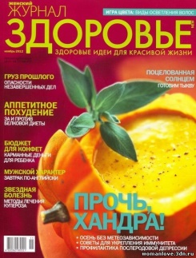
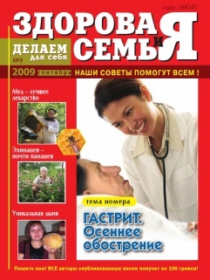

- Амеличева, И. Тайное становится явным [Текст] / И. Амеличева // Здоровье. - 2012. - № 2. - С. 38-39.
- Балясова, Д. Как выбирать овощи и фрукты [Текст] / Д. Балясова // Будь здоров. - 2011. - № 2. - С. 64-69.
- В какой посуде еда вкуснее? [Текст] / ред. А. А. Фин // Юный техник. - 2011. - № 7. - С. 58-62.
- Васильев, А. Мы - то, что мы едим [Текст] / А. Васильев // Чудеса и приключения. - 2014. - № 2. - С. 20-23.
- Гуляева, С. Жизнь без добавок [Текст] / С. Гуляева // Здоровье. - 2012. - № 5. - С. 38-39.
- Докучаев, Д. Человечество проходит тест на голод [Текст] / Д. Докучаев // Эхо планеты. - 2013. - № 22. - С. 6-8.
- Кузнецов, И. Мясо в нашем рационе [Текст] / И. Кузнецов // Будь здоров. - 2011. - № 6. - С. 50-55.
- Ласкателева, О. Сам себе я помогу [Текст] / О. Ласкателева // Библиополе. - 2014. - № 12. - С. 23-26.
- Молекулярная гастрономия, или Как алхимики наших дней узнали, что творится в кастрюле [Текст] / ред. А. А. Фин // Юный техник. - 2011. - № 8. - С. 26-31.
- Орлова, И. Пища для мозга [Текст]/ И. Орлова // Мой кроха и я. - 2011. - № 7-8. - С. 70-72.
- Погодаева, Е. Почему мы едим вредные продукты. Опыт научной работы учащихся 8-го класса [Текст]/ Е. Погодаева, Т. Маршалкина, А. Красноярова// ОБЖ. Основы безопасности жизнедеятельности. – 2011. - №3. – С. 30-37.
- Самохина, Н. Варить, жарить или парить? [Текст]/ И. Самохина // Будь здоров. - 2011. - № 8. - С. 9-12.
- Сафонова, С. Экопродукты - что это такое и где их взять? [Текст] / С. Сафонова // Здоровье. - 2012. - № 1. - С. 43-49.

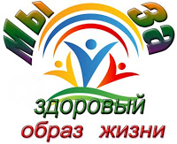
Все рекомендации в издании должны быть согласованы с лечащим врачом.

